Sistema de Gestión Documental

SIGED

Módulo “CONSULTA Y UTILIZACION DE DOCUMENTOS”

Módulo “CONSULTA Y UTILIZACION DE DOCUMENTOS”

Reseña:
Es a través de este módulo que se puede buscar un documento ver su ubicación y contenido.

- INSTRUCCIONES
Acceso al Modulo
Se puede acceder de dos formas:
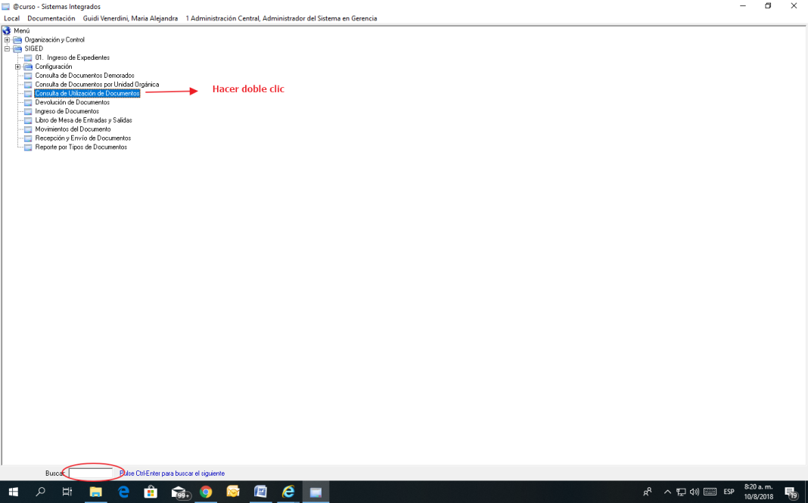

- Por la pantalla del menú principal Expedientes
- Por medio del buscador del sistema escribiendo la palabra o parte de la palabra

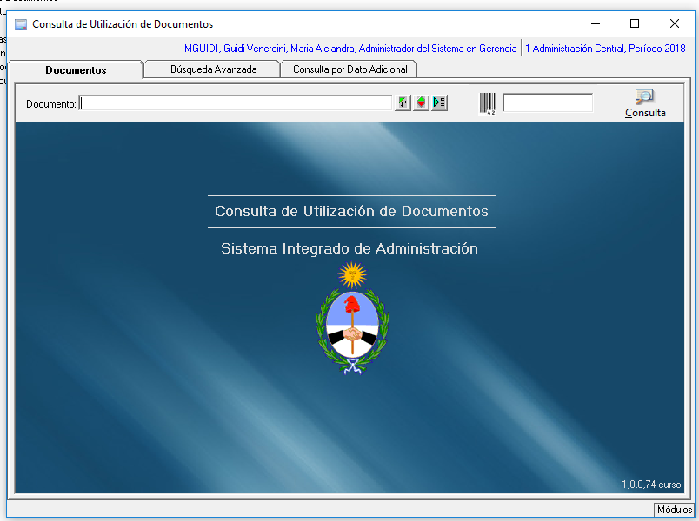

Para buscar un documento

Seleccionar el criterio de búsqueda haciendo clic en el botón

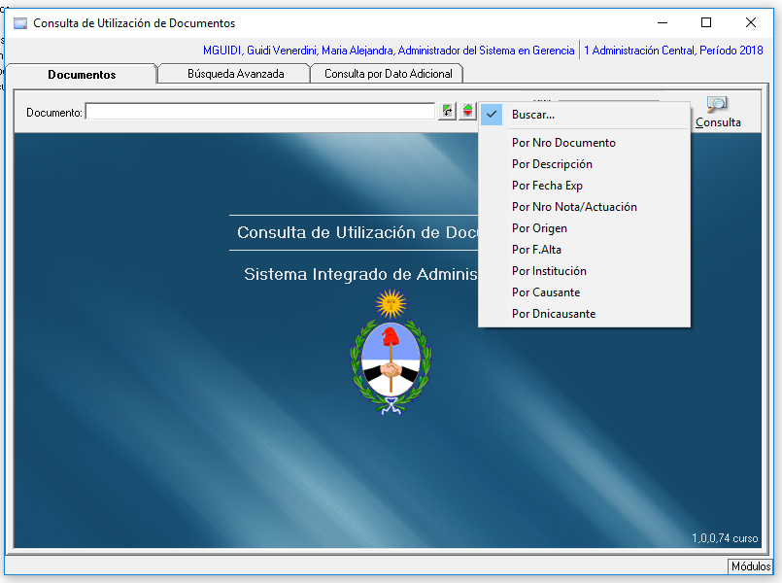

Hacer clic en el criterio deseado

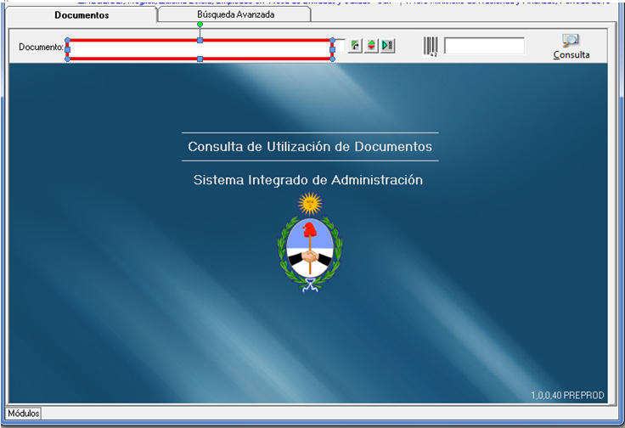

- Escribir la información.
- Apretar la tecla enter
- Seleccionar el documento con doble clic.
- El botón permite seleccionar otro documento que cumpla con la información escrita.
- Hacer clic en el botón Consulta

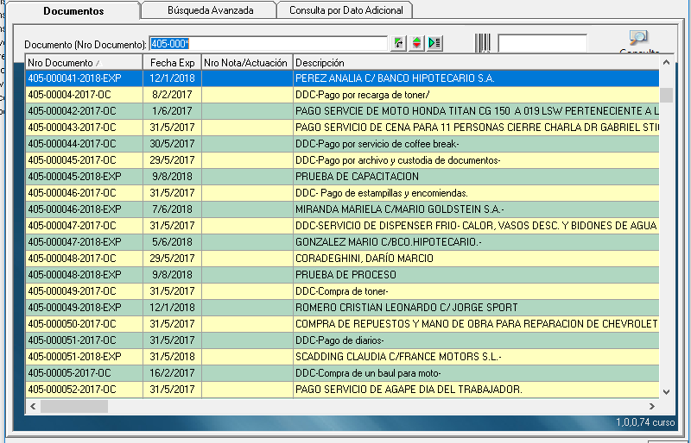

Se buscan documentos con mascara 405 que comiencen con tres ceros

Nota: cuando se ingresa la información para buscar el documento se pueden utilizar hasta dos asteriscos (*) que funcionan como comodines.
Por ejemplo si el criterio de búsqueda es por nro. de documento (nro. de expediente)
Si se escribe la siguiente información:
405-000350*
El sistema va a mostrar todos los expedientes números 350 de todos los años que encuentre.
En la búsqueda por nro. de documento tener en cuenta el formato de los números de documento que le da el sistema SIGED:
Ejemplo:
405-000350-2018-EXP
Mascara 6 dígitos Año Tipo
La máscara: son 3 o 4 dígitos que hacen referencia a la Repartición
En el nro. del documento el sistema completa los 6 lugares con ceros
El año
El tipo de documento puede ser:
-EXP para expedientes
-OFI para oficios
-OC para órdenes de compra
- EXT: para expedientes externos, etc.

- AL hacer clic en el botón Consulta se abre una ventana con solapas:
- Documento
- Histórico
- Adjuntos
- Datos Adicionales
- Documento de Cabecera
- Documentos Asociados
- Pagos
- Utilidad del Documento
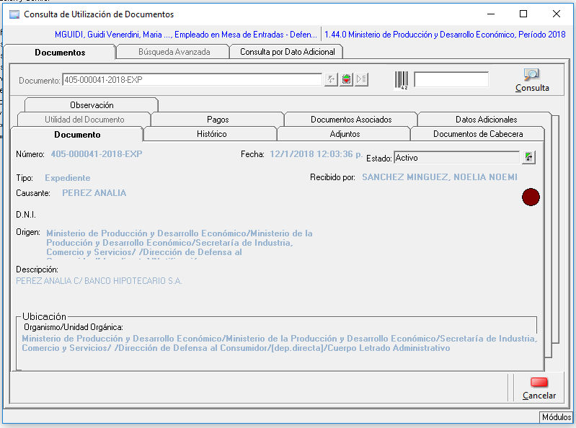

Solapa Documento:
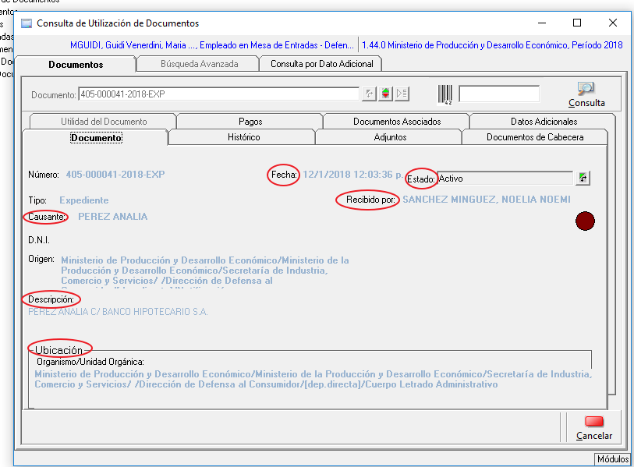
En esta solapa se puede ver el Iniciador, Extracto, Estado, Fecha, y Ubicación
La información no es editable.

Para salir de esta ventana hacer clic en Cancelar

Solapa “Histórico”
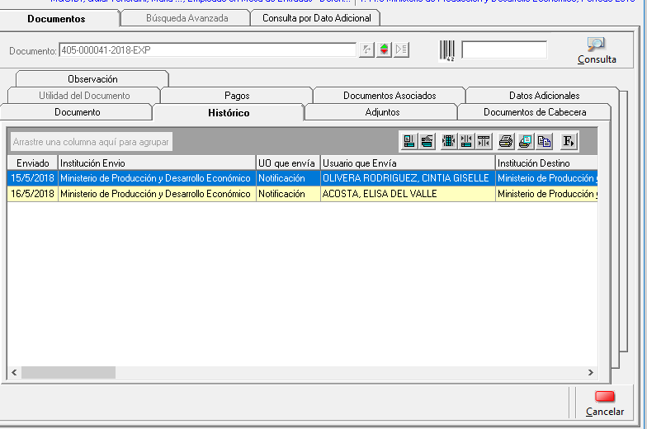
Esta solapa muestra los pases que tiene el documento (la hoja de ruta)
En cada renglón aparece fecha de envío, que Institución, Unidad Orgánica y Usuario envía y que Institución, Unidad Orgánica y Usuario recibe, fecha de recibido, días E/R (días de envío y recepción), días en U/O (días en la unidad orgánica)

Se pueden hacer informes utilizando la barra de reportes
Reportes

Activar esta barra haciendo clic con el botón derecho del mouse en el encabezado de las columnas
Modo de visualización. Las columnas las muestra como filas
Desactiva la barra de Reportes
Ajustar el ancho de columna a los datos
Ajustar el ancho de la columna a la cabecera
Imprimir Reporte
Vista Preliminar del Reporte
Copiar al porta papel
Cambiar la fuente. Se activa la siguiente barra
Estilo de Fuente
Tamaño
Aplicar Fuente

Solapa “Adjuntos”

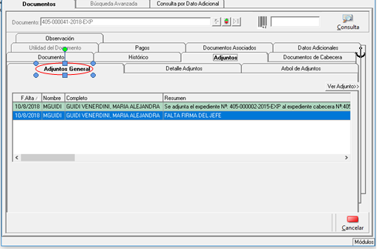
Esta Solapa tiene tres Sub Solapas:
Adjunto General: muestra cada adjunto en un renglón
(la información que se puede adjuntar es:
Documento,
-Archivo y
-Observación)

Detalle de Adjunto
Árbol de Adjunto

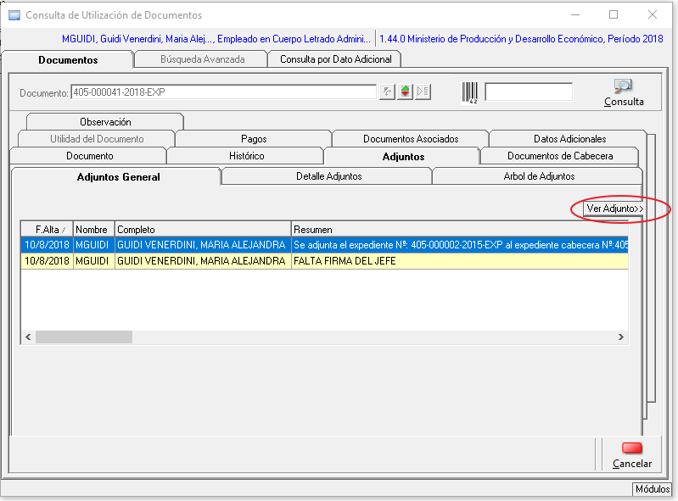

El botón Ver Adjunto
Muestra la información adjuntada.
-Posicionarse en el renglón del adjunto
-Hacer clic en Ver Adjunto

Si el adjunto es una observación pasa a la sub solapa Detalle de Adjunto

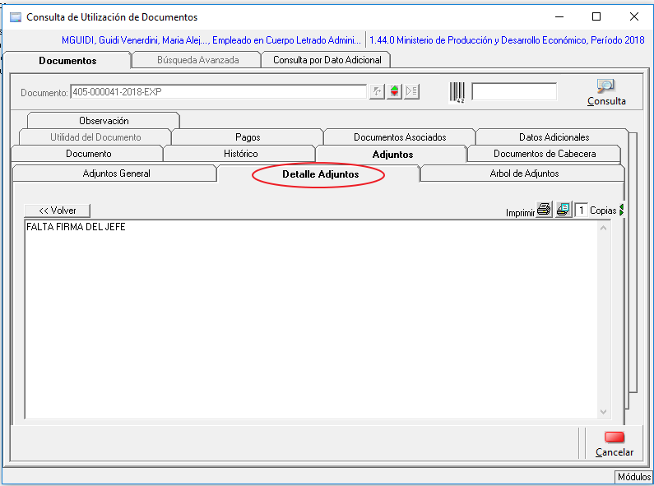

Aquí se puede imprimir la observación adjunta

En el caso de ser un documento adjunto pasa a la pestaña Documento.

La sub solapa Árbol de Adjuntos
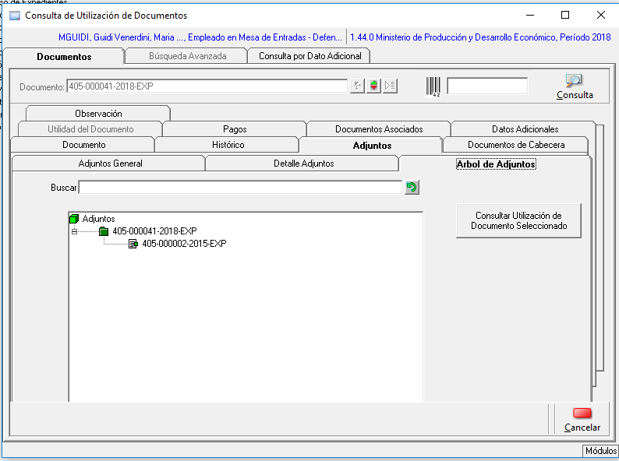

Muestra el documento cabecera y los hijos en forma de árbol.
Para ver detalles del documento adjunto, seleccionarlo y hacer clic en el botón Consultar Utilización de Documento Seleccionado

Datos Adicionales
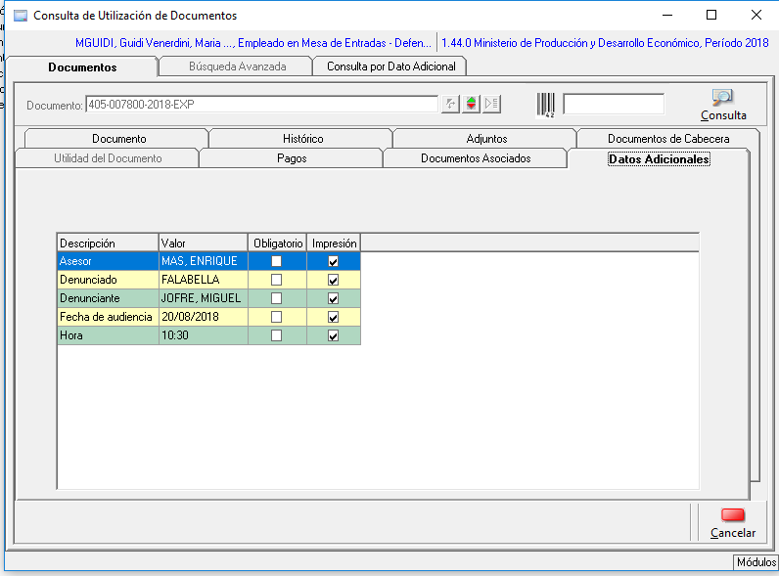
Esta pestaña se habilita solo para las instituciones que tengan documentos con Datos Adicionales

Muestra los Datos Adicionales ingresados en el módulo Ingreso de Documentos

Documentos de Cabecera
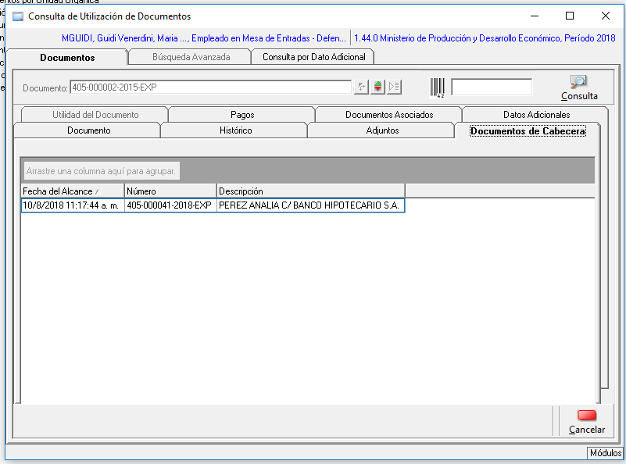

Esta solapa muestra el documento padre o madre de un documento que esta adjuntado (hijo)

Documentos Asociados
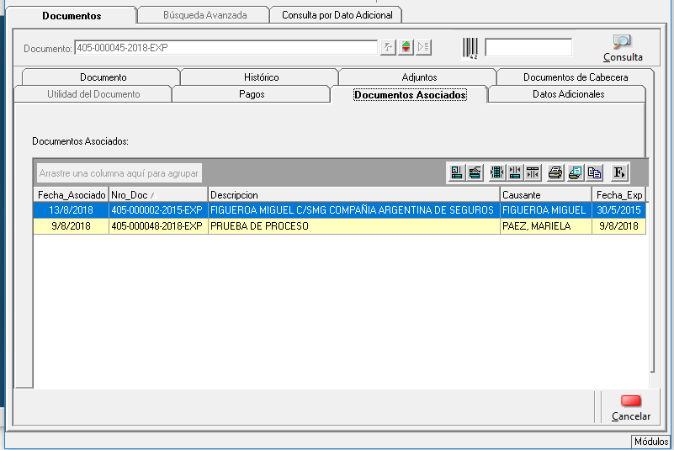
Esta solapa muestra los Documentos Asociados al documento consultado.

Pestaña Búsqueda Avanzada
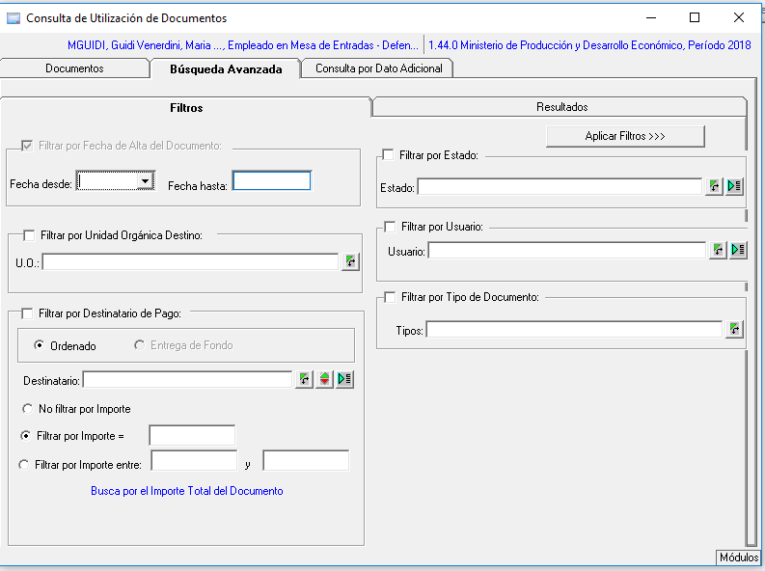

Esta pestaña permite consultar documentos utilizando distintos filtros

-Seleccionar la fecha desde y hasta haciendo clic en el campo.

Luego seleccionar el o los filtros que se quieran aplicar.
-Hacer clic en la casilla de verificación
-Hacer clic en el botón
-Elegir el criterio
-Hacer clic en el botón Aplicar Filtro

Se pueden seleccionar uno o varios filtros.

Filtrar por Estado:
Los estados del documento pueden ser:
- Activo: Documento que está en uso
- Terminado: Documento que ha finalizado su trámite.
- Archivado: Documento que deja de ser activo y debe ser guardado (desaparece de la bandeja documentos en oficina)
- Pase Externo: Documento que se ha enviado a una repartición que no tiene SIGED (desaparece de la bandeja documentos en oficina)
Filtrar por Usuario.
Este filtro muestra los documentos que han sido dados de alta por usuario
Seleccionar el usuario
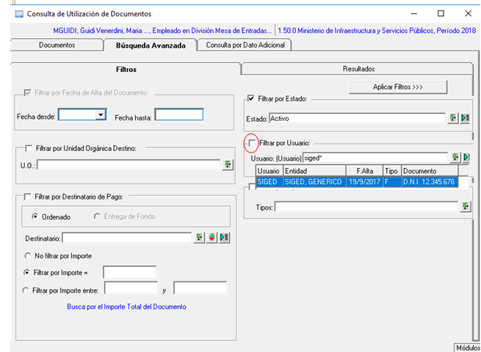

-Tildar la casilla de verificación
-Escribir el usuario
-Apretar la tecla enter
-Seleccionar con doble clic
-Hacer clic en Aplicar Filtro

Filtrar por Tipo de Documento
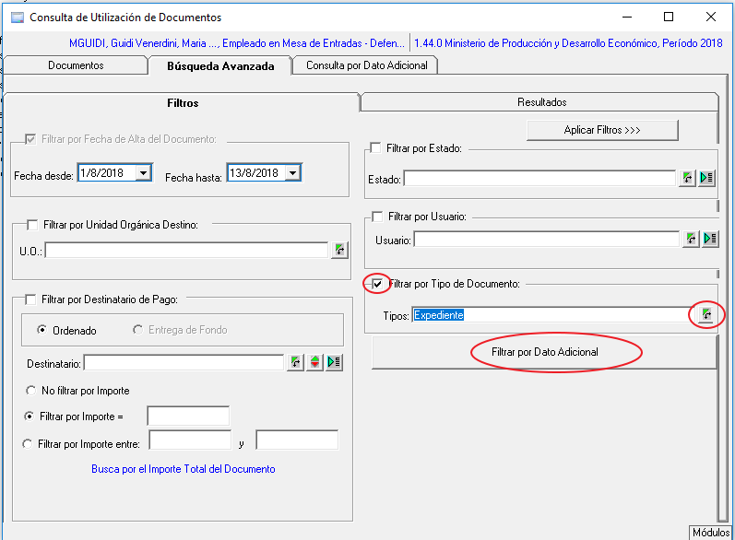
-Tildar la casilla de Verificación de Filtrar por tipo de Documento
-Seleccionar el tipo de documento con el botón
-Hacer clic en Aplicar filtro.

Si el documento tiene configurado Datos Adicionales aparecerá el botón Filtrar por Datos Adicional
Hacer clic en dicho botón.

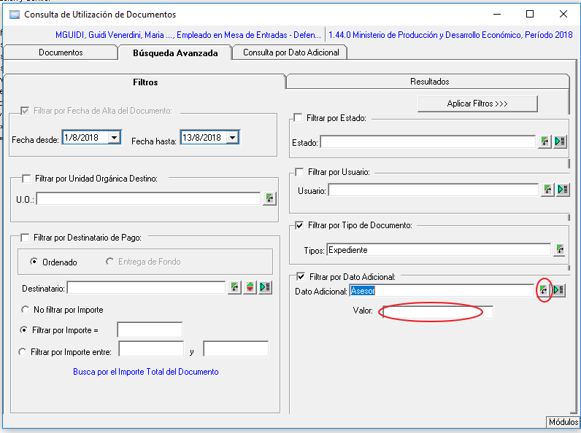
-Hacer clic en el botón
-Seleccionar el dato adicional
--Escribir en Valor el dato Adicional a consultar

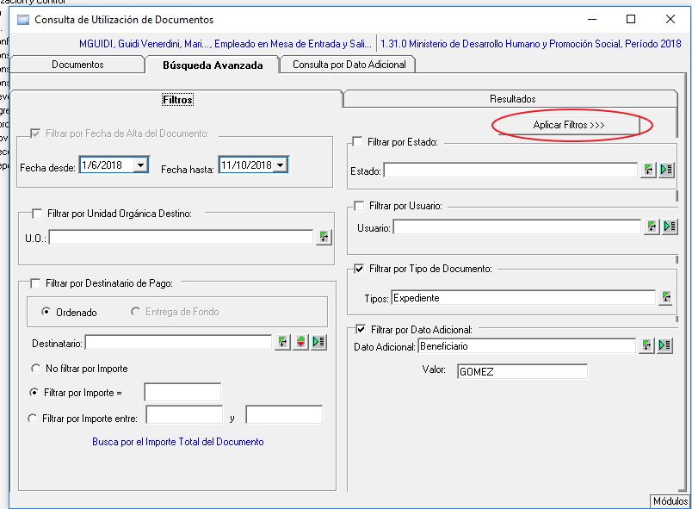

Hacer clic en Aplicar filtro

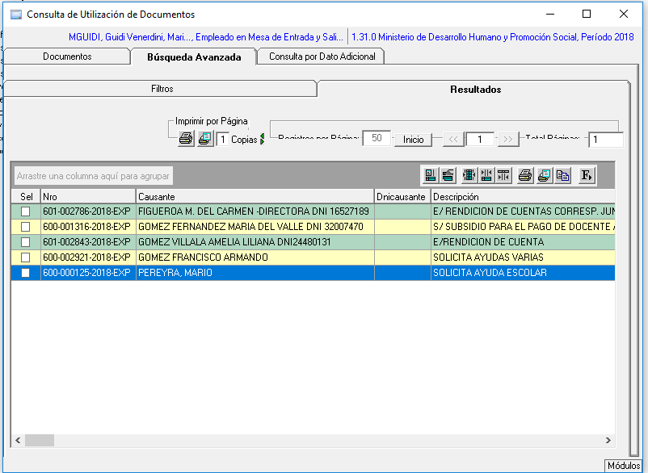

Muestra todos los documentos que tienen el dato adicional consultado.

